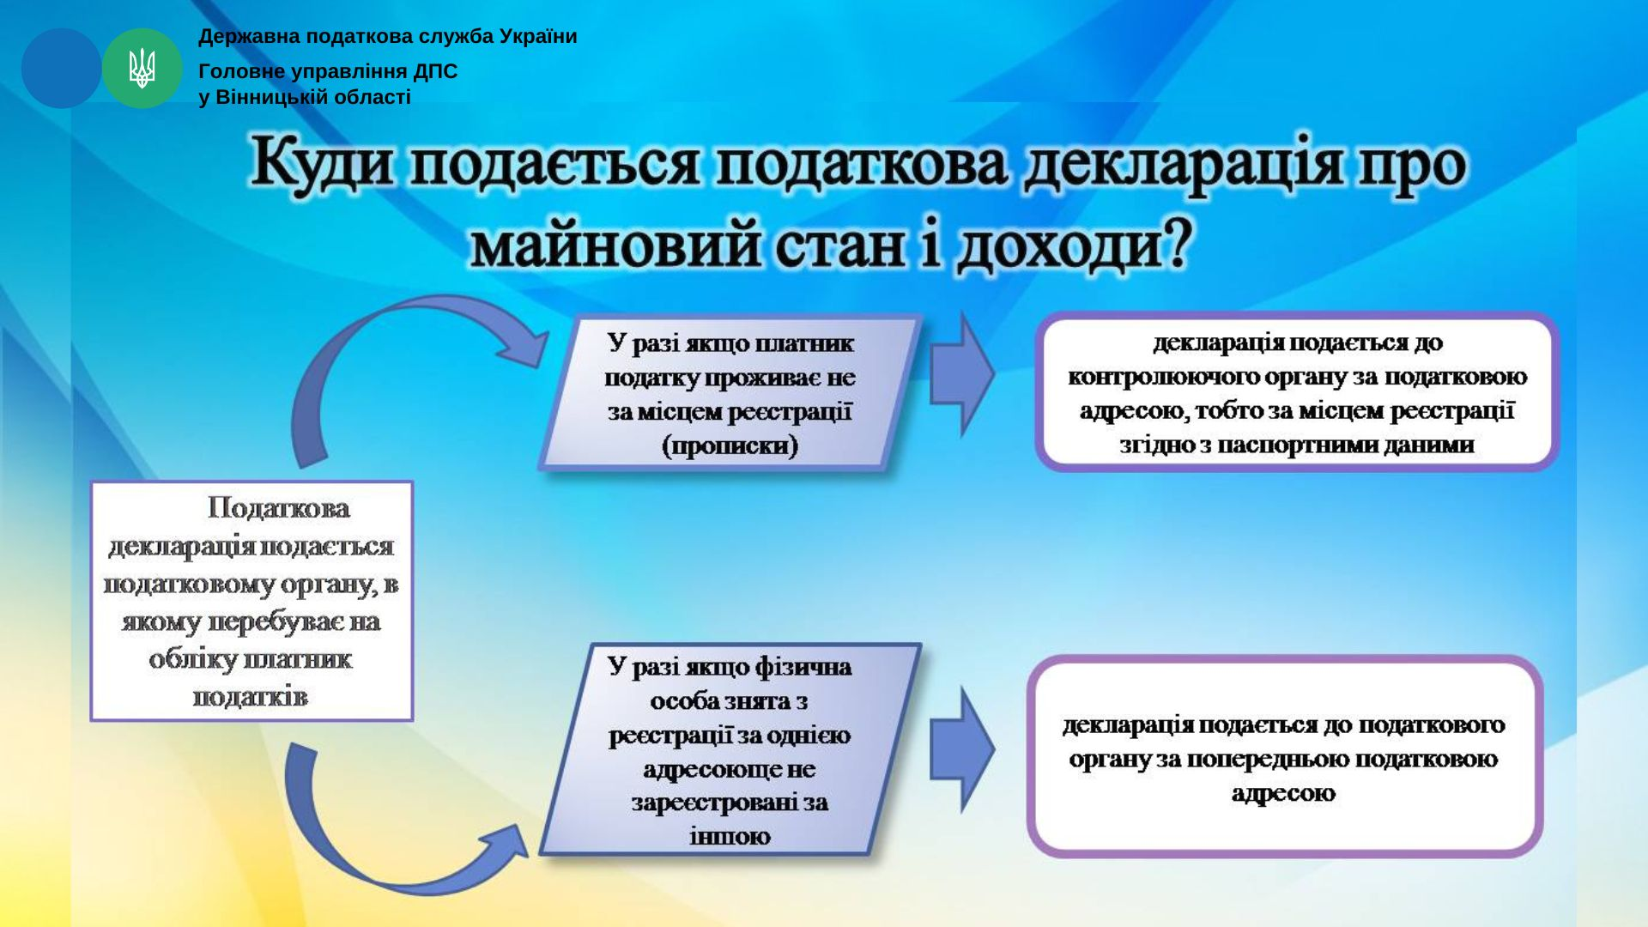

ГУ ДПС у Вінницькій області нагадує, що триває кампанія декларування громадянами доходів, отриманих протягом 2022 року. При цьому, податкова декларація подається за звітний період у визначені нормами Податкового кодексу строки контролюючому органу, в якому платник податків перебуває на обліку. Якщо платник податку проживає не за місцем реєстрації (прописки) – декларація подається до контролюючого органу за податковою адресою, тобто за місцем реєстрації згідно з паспортними даними. Разом з тим, у разі якщо фізична особа знята з реєстрації за однією адресою, але ще не зареєстровані за іншою – декларація подається до податкового органу за попередньою податковою адресою.

****